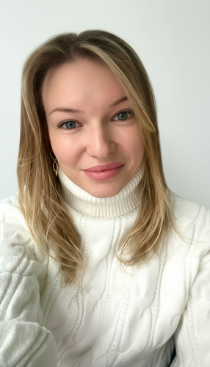 | Алексеева Мария Владимировна  +7 (960) 256-84-88, pearl1406@mail.ru, GitHub  Проживает: Санкт-Петербург  Гражданство: Россия
QA Engeneer
Специализации:
— Тестировщик
Занятость: полная занятость
График работы: полный день, удаленная работа, гибрид

Образование
Высшее
2014 | Санкт-Петербургский политехнический университет Петра Великого  Факультет управления и информационных технологий, Государственное и муниципальное управление
2014 | Санкт-Петербургский политехнический университет Петра Великого  Факультет иностранных языков, Перевод и переводоведение
Курсы
2025 | Курс Junior Артема Русова  Артем Русов, Ручной тестировщик
Опыт работы | Обеспечение качества на швейном предприятии «Фрегат» 30.07.2012-16.03.2025  - Обеспечивала контроль качества на всех этапах производственного цикла: от подготовки фурнитуры (проверка входных данных) до финального осмотра готовых изделий (приемочное тестирование). Тестировала продукцию на соответствие техническим условиям, документировала найденные дефекты и взаимодействовала с отделом производства для их исправления.  - Внедрила выборочную проверку изделий по чек-листу, что на ~25% ускорило процесс приемки и повысило выявляемость дефектов на 15%.  - Опыт сформировал внимательность к деталям и системный подход к поиску дефектов.
Знание языков | Английский B2
Навыки | SQL Postman DevTools YouTrack Qase.io Bash Visual Studio Code Charles Proxy Android Studio MongoDB Swagger REST API SOAP
Обо мне | Меня зовут Мария, и я QA Engineer с теоретической подготовкой и практическими навыками.  Я успешно прошла курс Артема Русова "Junior" с его личным сопровождением, вебинарами и тестированием реального веб-приложения demoshopping.ru.  В рамках обучения я анализировала тестовую документацию, писала чек-листы и тест-кейсы, проводила различные типы тестирования, фиксировала дефекты в баг-треккинговой системе, а так же составляла отчеты о дефектах.

